***Quiche oignons chorizo***

**Ingrédients**

Pâte brisée

200g de farine

100g de beurre

50g d'eau

Garniture

3 oignons

chorizo

olives noires

3 œufs+1 jaune

250ml de lait

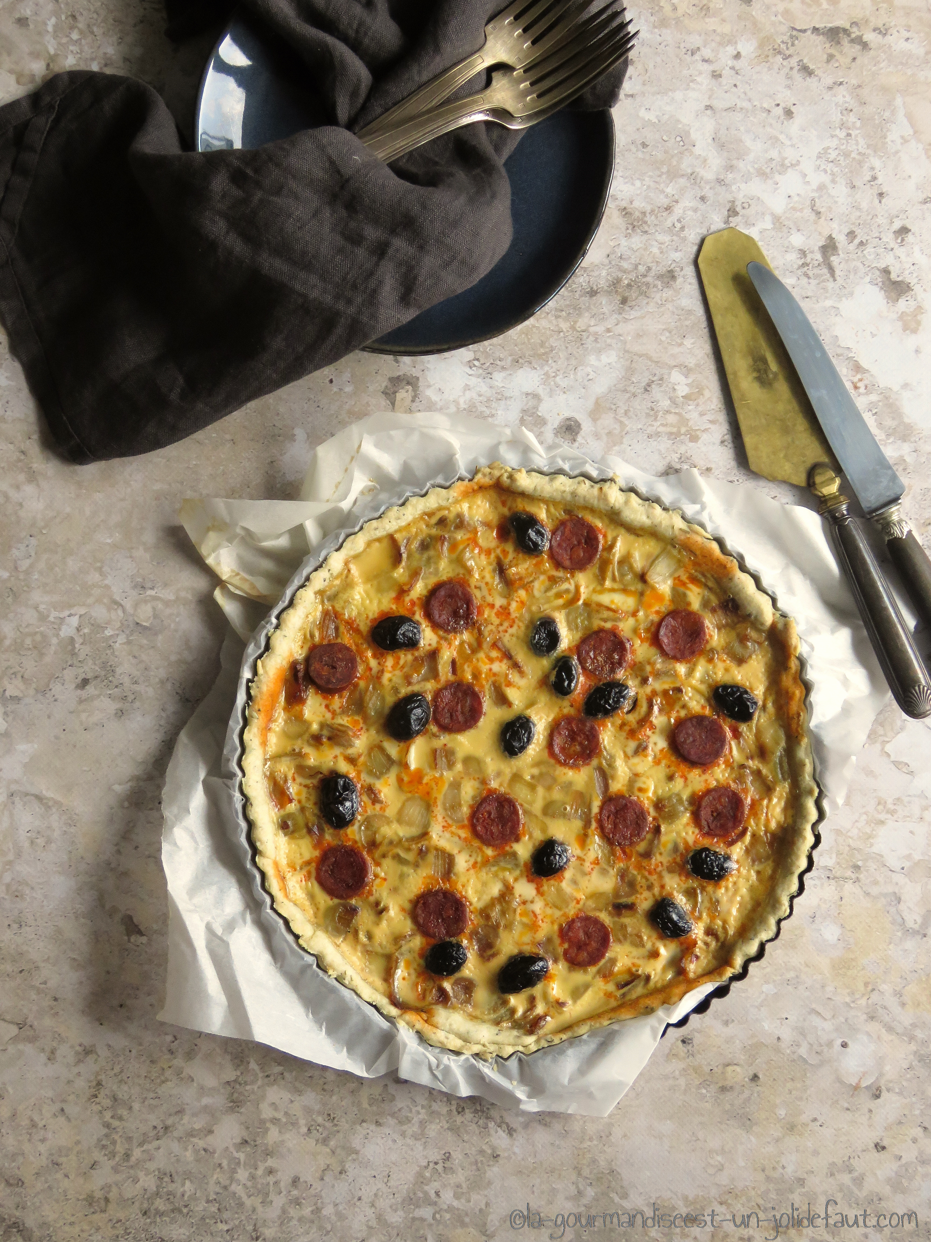

Préparez la pâte: mélangez les ingrédients, formez une boule et laissez-la reposer 15 minutes au frigo. Etalez la pâte et foncez-la dans un moule ou un cercle de 28cm de diamètre, piquez-la et laissez-la au frigo le temps de préparer la garniture.

Préchauffez le four à 200°C.

Préparez la garniture: Epluchez et émincez les oignons.

Dans une sauteuse, faites chauffer un filet d'huile d'olive, ajoutez les oignons et laissez-les cuire en remuant de temps en temps jusqu'à ce qu'ils soient fondants. Laissez refroidir.

Coupez le chorizo en rondelles.

Dans un cul de poule fouettez les œufs et le jaune avec le lait, Salez et poivrez.

Répartissez les oignons refroidis sur le fond de tarte, versez l'appareil à quiche sur les oignons et pour finir répartissez les rondelles de chorizo et les olives noires.

Enfournez votre quiche à 200°C pendant 40 minutes.